СРАВНИТЕЛЬНЫЙ АНАЛИЗ ИЗМЕНЕНИЯ РЕЧНОЙ СЕТИ В БАССЕЙНАХ ВОРСКЛЫ И ТИХОЙ СОСНЫ ЗА ИСТОРИЧЕСКОЕ ВРЕМЯ: БЕЛГОРОДСКАЯ ОБЛАСТЬ
- Авторы
- Резюме
- Файлы
- Ключевые слова
- Литература
- English
Белеванцев В.Г. 1

1 Федеральное государственное автономное образовательное учреждение высшего профессионального образования «Белгородский государственный национальный исследовательский университет» (НИУ «БелГУ»)
Введение. На современном этапе развития общества в значительной мере происходит усиление преобразования окружающей среды.
Прогрессирование процесса антропогенной трансформации природной среды в числе одной из первоочередных задач ставит необходимость определения количественных и качественных показателей природных компонентов в начальные и последующие этапы хозяйственного освоения территорий.
Одним из регионов, подвергшихся активному хозяйственному освоению и значительному антропогенному преобразованию природной среды, является юг Среднерусской возвышенности. Состояние природной среды и ее антропогенная трансформация на юге Среднерусской возвышенности исследовались многими учеными [1, 4, 6, 9 и др.]. Однако работ, в которых освещаются вопросы деградации речной сети Белгородской области, значительно меньше [17, 5]. Несмотря на известную степень изученности данной проблемы, раскрытие многих вопросов требует уточнения и углубленного анализа, в частности, с помощью разновременных картографических материалов, отражающих состояние природных геосистем на разных этапах освоения изучаемой территории.
Письменные источники, используемые для реконструкции состояния природной среды и ее антропогенных изменений за последние 200 лет, недостаточны и разрознены. Поэтому, на наш взгляд, наиболее полную информацию об изменении во времени различных компонентов геосистем можно получить путем исследования карт периодов Генерального (конец XVIII в.) и Специального межеваний (середина – конец XIX в.), а также других картографических источников Российской империи в контексте их сравнительного анализа с современными картами.
Целью исследования является реконструкция речной сети Белгородской области и историко-картографический анализ ее изменений на примере бассейнов двух рек – Ворсклы и Тихой Сосны.
Материалы и методы исследования. В данном исследовании применяется в основном историко-картографический метод, практическое значение и продуктивность использования которого освещается рядом авторов [2, 3, 7 и др.].
Ключевыми материалами исследования являются карты разных периодов:
- Генерального межевания, представляющие собой нетопографические цветные карты конца XVIII в., с масштабами 1:42000 1:84000 [8],
- конца XIX начала XX вв. – военно-топографические карты Российской Империи в масштабе 1:126000 [11,12, 13, 14,15,16],
- современного периода (конец XX в.) – топографическая карта Белгородской области в масштабе 1:200000 [10].
При помощи геоинформационных систем автором работы была произведена обработка карт, включающая их оцифровку, выделение на картах изучаемых компонентов, расчёты количественных показателей компонентов. В результате были определены характеристики речной сети в бассейнах Ворсклы и Тихой Сосны в пределах Белгородской области по состоянию на конец XVIII, конец XIX и конец XX вв. (рис. 1).

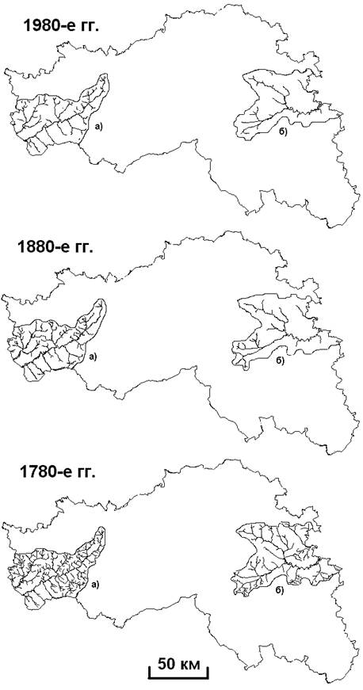
Рис. 1. Речная сеть бассейнов: а) Ворсклы и б) Тихой Сосны Белгородской области в 1780-е, 1880-е и 1980-е гг.
Природно-географическая характеристика территории исследования. Белгородская область является административно-территориальной единицей на юге Европейской части России и занимает более трети территории Среднерусского Белогорья, крупного природно-территориального комплекса. В свою очередь Среднерусское Белогорье подразделяется на такие природно-ландшафтные регионы, как Донское Белогорье, Лесостепь Калачской возвышенности, Поосколье, Посеймье и Степное Подонье. Каждый из них состоит из более мелких геосистем – физико-географических районов. На территории Белгородской области располагаются Ворсклинский, Калитвенский, Осколо-Донецкий и Придонской меловой физико-географические районы [9].
Исходя из характеристик рельефа и речной сети, следует отметить, что поверхность области имеет сильное расчленение долинно-балочной сетью с обилием выходов меловых отложений. Густая долинно-балочная сеть сформировала формы рельефа в межбалочных и междолинных участках в виде узких возвышенностей с крутыми выпуклыми склонами. Междуречья на большей части исследуемой территории сложены породами кайнозоя, верхняя часть которых представлена четвертичными лёссовидными суглинками разной мощности. Долины рек в большинстве случаев характеризуются узостью, относительно большой глубиной, активным овражно-балочным расчленением и чётко выраженными поймами. Речные долины имеют ассиметричные склоны, обусловленные действием силы Кориолиса (например, долина р. Ворскла) и влиянием фактора солнечной радиации (например, долина р. Тихая Сосна). Имея относительно густую речную сеть, реки региона не отличаются полноводностью, что объясняется климатом, равнинным характером территории и близостью к водораздельной оси между бассейнами Дона и Днепра.
Антропогенное изменение показателей речной сети. Визуальный анализ состояния речной сети в разные исторические периоды позволяет наблюдать существенные отличия в скорости деградации рек Белгородской области в разных ее частях, примером чему служит исследование бассейнов двух рек примерно одинаковой площади и протяженности – Ворсклы и Тихой Сосны (рис. 1).
В границах Белгородской области площади изучаемых бассейнов рек составили: Ворсклы – 2768 км2, Тихой Сосны – 3211 км2. На начальный период исследования (конец XVIII в.) речная сеть бассейна Ворсклы по протяженности превосходила бассейн Тихой Сосны на 25 %.
В бассейне Ворсклы на конец XVIII в. протяженность и густота рек составляла 1004 км и 0,36 км / км2 соответственно. К концу XIX в. данные показатели составляли 748 км и 0,27 км / км2., а к концу XX в. – 534 км и 0,19 км / км2 соответственно. Если сокращение протяженности рек и их густоты в бассейне Ворсклы за период с конца XVIII в. по конец XIX в. составило 25%, то к концу XX в. показатели деградации речной сети составили 47% от уровня конца XVIII в.
В бассейне Тихой Сосны протяженность и густота рек в конце XVIII в. составляла 737 км и 0,23 км / км2 соответственно. К концу XIX в. данные показатели были равны 357 км и 0,11 км / км2., а к концу XX в. – 316 км и 0,1 км / км2 соответственно. Если с конца XVIII в. по конец XIX в. сокращение длины и густоты речной сети уже составило 52%, то к концу XX в. показатели деградации речной сети увеличились до 57% от уровня конца XVIII в., т.е. деградация рек в рассматриваемом бассейне в XIX-XX вв. привела к сокращению длины и густоты речной сети более чем в 2 раза по сравнению с показателями конца XVIII столетия (табл. 1).
Таблица 1
Некоторые показатели изменения речной сети в бассейнах Ворсклы и Тихой Сосны (Белгородская область) за 200 лет.
Исторический период | Бассейн р. Ворскла |  | Бассейн р. Тихая Сосна
Исторический период | Длина речной сети в км | Густота речной сети в км на км² | Длина речной сети в км | Густота речной сети в км на км²
1780-е годы | 1004 | 0,36 | 737 | 0,23
1880-е годы | 748 | 0,27 | 357 | 0,11
1980-е годы | 534 | 0,19 | 316 | 0,1
В бассейне Ворсклы в 1780-х гг. суммарная длина рек 1-2 порядков составляла 474 км, а 3-5 порядков – 530 км, к концу XIX в. реки 1-2 порядков имели длину 440 км, 3-4 порядков – 308 км. К настоящему времени длина рек 1-2 порядка сократилась до 359 км, а рек 3-5 порядков – до 175 км. С конца XVIII в. по конец XIX в. произошло сокращение протяженности рек 1-2 порядка на 17%, 3-5 порядков – на 42%. За 200 летний период сокращение речной сети по рекам 1-2 порядка составило 24%, а по рекам 3-5 порядка более чем на 67 %.
В бассейне Тихой Сосны в 1780-х гг. реки 1-2 порядков составляли 378 км, а 3-5 порядков – 530 км, к концу XIX в. эти значения составили 1-2 порядков – 253 км, 3-4 порядков – 104 км. К настоящему времени эти цифры соответствуют по рекам 1-2 порядка — 234 км и 82 км по рекам 3-5 порядков соответственно. С конца XVIII в. по конец XIX в. произошло сокращение протяженности рек 1-2 порядка на 33%, 3-5 порядков – на 71%, а за 200 лет сокращение речной сети по рекам 1-2 порядка составило 38%, а по рекам 3-5 порядка более чем на 77 %.
Сравнительный бассейновый анализ степени деградации речной сети (рис. 1, табл. 2) выявил, что наиболее значительное сокращение длины водотоков произошло в бассейне Тихой Сосны. Наибольшему сокращению подверглись реки 3-го и более высоких порядков, причем особенно сильно этот процесс проявился в верхнем и среднем течении рек. Здесь полностью исчезли реки 5-го порядка уже к концу XIX в., часть из которых в настоящее время является временными водотоками, функционирующими лишь в наиболее влажные сезоны года (рис. 1, 2).
а) 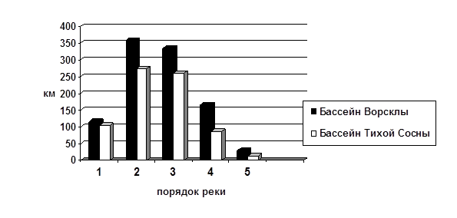
б) 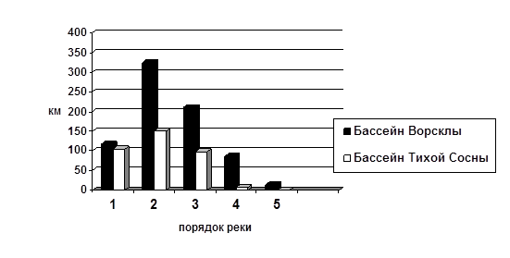
в) 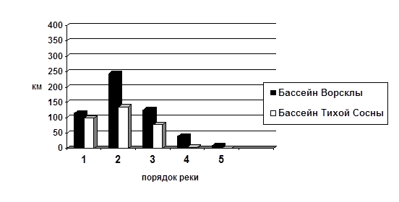
Рис. 2. Длина рек разных порядков в бассейнах изученных рек: а) в 1780-х гг., б) в 1880-х гг., в) в 1980-х гг.
Как видно из расчетов, в результате антропогенной деградации в значительной степени пострадали малые реки уже к концу 1880-х годов, бассейны которых без преувеличения можно назвать зонами экологического бедствия. Скорее всего, столь существенная деградация водоформирующих (3-5 порядков) рек связана со сведением к середине XIX в. значительной части байрачных лесов в их истоковых участках [3]. Негативные изменения с крупными реками изучаемых речных бассейнов оказались незначительными. В частности, р. Ворскла сократилась по длине на 1 км. Расчетные данные длин рек разных порядков за три исторических периода приводятся в таб. 2.
При одинаковой степени освоения территории на востоке, по сравнению с западом, области показатели деградации речной сети несколько выше. Если бассейн Тихой Сосны, по сравнению с бассейном Ворсклы, в конце XVIII в. уступает по протяженности рек лишь на 25%, то уже к концу XIX в. сокращение значений протяженности речной сети пропорционально составляет 41%, и эти тенденции сохраняются к настоящему времени с соответствующими показателями в 47% и 57%.
Следовательно, за исследуемые периоды конца XIX и XX веков, деградация речной сети в общей её протяженности мощнее в бассейне Тихой Сосны.
Таблица 2
Речной бассейн | Характеристики | 1780-е годы |  |  |  |  | 1880-е годы |  |  |  |  | 1980-е годы
Речной бассейн | Характеристики | Порядковый номер рек |  |  |  |  | Порядковый номер рек |  |  |  |  | Порядковый номер рек
Речной бассейн | Характеристики | 1 | 2 | 3 | 4 | 5 | 1 | 2 | 3 | 4 | 5 | 1 | 2 | 3 | 4 | 5
Ворсклы | Число рек | 1 | 37 | 92 | 65 | 19 | 1 | 29 | 33 | 23 | 5 | 1 | 22 | 30 | 14 | 5
Ворсклы | Длина в км | 116 | 358 | 334 | 166 | 30 | 116 | 324 | 210 | 85 | 13 | 115 | 244 | 125 | 40 | 10
Тихой Сосны | Число рек | 1 | 17 | 45 | 27 | 5 | 1 | 10 | 10 | 4 | 0 | 1 | 10 | 15 | 1 | 0
Тихой Сосны | Длина в км | 104 | 274 | 260 | 86 | 13 | 104 | 149 | 97 | 7 | 0 | 99 | 135 | 78 | 4 | 0
Изменение характеристик речной сети бассейнов рек Ворсклы и Тихой Сосны с 1780 по 1980 гг.
Бассейн Тихой Сосны расположен на стыке лесостепной и степной природных зон, в то время как бассейн Ворсклы располагается полностью в лесостепной зоне, ближе к лесной зоне. Следовательно, причины более значительной деградации речной сети бассейна Тихой сосны, возможно, связаны с меньшим количеством осадков и площади лесов, более мощными процессами выветривания и, как следствием, слабой устойчивостью природной среды к процессам интенсивного землепользования.
Выводы. Проведённый историко-картографический анализ позволил установить, что в период с конца XVIII в. по конец XX в. в бассейне Тихой Сосны произошло снижение длины и густоты рек более чем в два раза (57%), в то время как в бассейне Ворсклы это снижение составило 46%.
Причины более значительной деградации речной сети бассейна Тихой Сосны связаны со слабой устойчивостью природной среды к процессам интенсивного землепользования на протяжении последних столетий в восточных, более засушливых, частях Белгородской области.
Максимальные показатели деградации речной сети в бассейне Тихой Сосны прослеживается за период с 1780-х по 1880-е гг. В бассейне Ворсклы процесс деградации речной сети в рассматриваемые периоды имел более равномерный характер.
В обоих рассматриваемых бассейнах наибольшей деградации были подвержены реки 3-5 порядков как результат сведения к середине XIX в. значительной части байрачных лесов в их истоковых участках.
Работа выполнена при поддержке внутривузовского гранта по программе «Инициатива» НИУ «БелГУ», ВКГИ-031-2013
Рецензенты:
Чендев Ю.Г., д.г.н., профессор, заведующий кафедрой природопользования и земельного кадастра факультета горного дела и природопользования Белгородского государственного национального исследовательского университета (НИУ «БелГУ»), г. Белгород.
Корнилов А.Г., д.г.н., профессор, заведующий кафедрой географии и геоэкологии факультета горного дела и природопользования Белгородского государственного национального исследовательского университета (НИУ «БелГУ»), г. Белгород.

Библиографическая ссылка
Белеванцев В.Г. СРАВНИТЕЛЬНЫЙ АНАЛИЗ ИЗМЕНЕНИЯ РЕЧНОЙ СЕТИ В БАССЕЙНАХ ВОРСКЛЫ И ТИХОЙ СОСНЫ ЗА ИСТОРИЧЕСКОЕ ВРЕМЯ: БЕЛГОРОДСКАЯ ОБЛАСТЬ // Современные проблемы науки и образования. – 2013. – № 6.;
URL: https://science-education.ru/ru/article/view?id=11240 (дата обращения: 20.03.2017).

